PHÒNG GIÁO DỤC VÀ ĐÀO TẠO  HIỆP HÒA | ĐỀ THI THỬ VÀO LỚP 10 TRUNG HỌC PHỔ THÔNG  NĂM HỌC: 2016-2017  MÔN THI: TOÁN  Ngày thi: 21/5/2016  Thời gian làm bài: 120 phút, không kể thời gian giao đề

Câu I (3.0 điểm)
- Tính giá trị của biểu thức 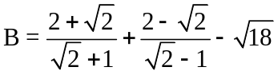.
- Biết đường thẳng y = ax + b đi qua điểm 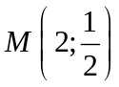 và song song với đường thẳng 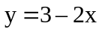. Tìm các hệ số a và b.
3. Giải hệ phương trình: 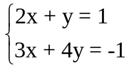
Câu II (2.0 điểm)
1. Rút gọn biểu thức 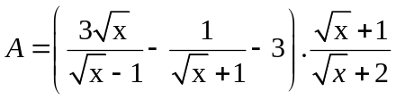 với x 0 và x 1.
2. Cho phương trình: 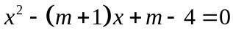(1)
a) Giải phương trình (1) khi m = 1.
b) Tìm m để phương trình (1) có hai nghiệm 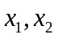 là các kích thước của một hình chữ nhật có độ dài đường chéo bằng 6.
Câu III (1.5 điểm)
Khoảng cách giữa hai tỉnh A và B là 60km. Hai người đi xe đạp cùng khởi hành một lúc đi từ A đến B với vận tốc bằng nhau. Sau khi đi được 1 giờ thì xe của người thứ nhất bị hỏng nên phải dừng lại sửa xe 20 phút, còn người thứ hai tiếp tục đi với vận tốc ban đầu. Sau khi xe sửa xong, người thứ nhất đi với vận tốc nhanh hơn trước 4km/h nên đã đến B cùng lúc với người thứ hai. Tính vận tốc hai người đi lúc đầu.
Câu IV (3.0 điểm)
Cho đường tròn (O; R) với đường kính AB cố định, EF là đường kính di động. Đường thẳng (d) tiếp xúc với đường tròn (O) tại B. Nối AE, AF cắt đường thẳng d lần lượt tại M và N. Đường thẳng đi qua điểm A và vuông góc với EF tại điểm D cắt MN tại I.
- Chứng minh bốn điểm O, D, I, B cùng nằm trên một đường tròn;
- Chứng minh tứ giác AEBF là hình chữ nhật;
- Chứng minh AE.AM = AF. AN;
- Chứng minh I là trung điểm của MN;
e) Gọi H là trực tâm tam giác MFN. Chứng minh rằng khi đường thẳng EF di động, H luôn thuộc một đường tròn cố định.
Câu V (0.5 điểm)
Cho x, y, z là các số dương thoả mãn 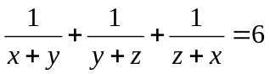.
Tìm giá trị lớn nhất của biểu thức: 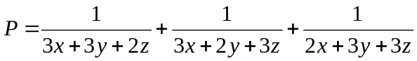.
--------------------------------Hết-------------------------------

Cán bộ coi thi không giải thích gì thêm.
Họ và tên thí sinh................................................ Số báo danh:............................................................
HƯỚNG DẪN CHẤM ĐỀ THI THỬ TUYỂN SINH VÀO LỚP 10
NĂM HỌC 2016-2017
MÔN THI: TOÁN
Dưới đây chỉ là sơ lược các bước giải và thang điểm. Bài giải của học sinh cần chặt chẽ, hợp logic toán học. Nếu học sinh làm bài theo cách khác hướng dẫn chấm mà đúng thì chấm và cho điểm tối đa của bài đó. Đối với bài hình học (bài 4), nếu học sinh vẽ sai hình hoặc không vẽ hình thì không được tính điểm.
Bài | Nội dung | Điểm
Câu 1
1 (1 đ) | 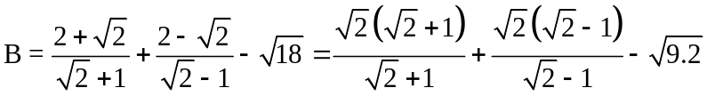 | 0.5
1 (1 đ) | 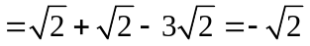 | 0.25
1 (1 đ) | KL: Vậy B=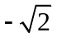 | 0.25
2  (1đ) | Vì đường thẳng y = ax + b song song với đường thẳng ,  suy ra a = - 2 và b 3 (1) | 0.25
2  (1đ) | Vì đường thẳng y = ax + b đi qua điểm M (2; ) nên ta có: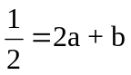 (2). | 0.25
2  (1đ) | Từ (1) và (2) suy ra a = - 2 và b = (TMĐK). | 0.25
2  (1đ) | KL… | 0.25
3  (1đ) | 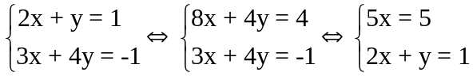 | 0.25
3  (1đ) | 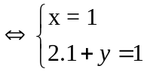 | 0.25
3  (1đ) | 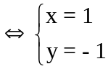 | 0.25
3  (1đ) | KL:… | 0.25
Câu 2
1đ | 1) Với x 0 và x 1 ta có: 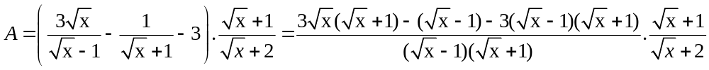 | 0,25
1đ | 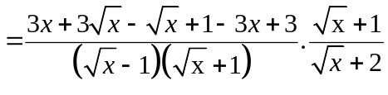 | 0,25
1đ | 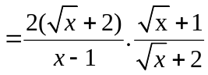 | 0.25
1đ | 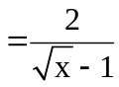  KL:… | 0.25
2a  (0.5 đ) | Với m = 1, ta có PT: 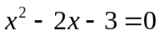 | 0.25
2a  (0.5 đ) | Tìm được: 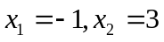 | 0.25
2b (0.5đ) | Suy ra PT luôn có hai nghiệm phân biệt với mọi m.  Theo hệ thức Viet, ta có : 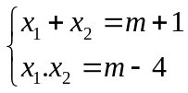 | 0.25
2b (0.5đ) | PT đã cho có hai nghiệm là các kích thước của HCN có độ dài bằng 6 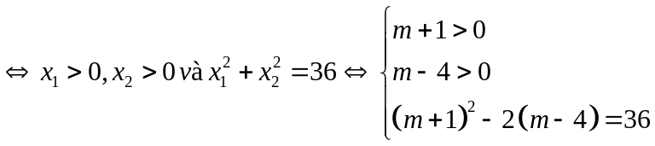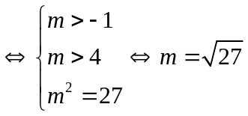  KL.... | 0.25
Câu 3  (1.5đ) | Gọi vận tốc của hai người lúc đầu là x, km/h (x > 0)  Quãng đường đi được của hai người sau 1 giờ là: 1.x = x km | 0.25
Câu 3  (1.5đ) | Quãng đường còn lại của người thứ nhất là 60 – x (km)  Vận tốc trên quãng đường còn lại của người thứ nhất là: x + 4 (km/h) | 0.25
Câu 3  (1.5đ) | Thời gian đi hết quãng đường còn lại của người thứ nhất là: 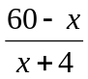  Thời gian đi hết cả quãng đường của người thứ hai là: 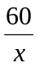 | 0.25
Câu 3  (1.5đ) | Vì hai người đến B cùng lúc nên ta có PT: 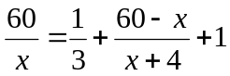 | 0.25
Câu 3  (1.5đ) | Giải PT được: x = 20, x = -36 (loại) | 0.25
Câu 3  (1.5đ) | KL | 0.25
Bài 4 | 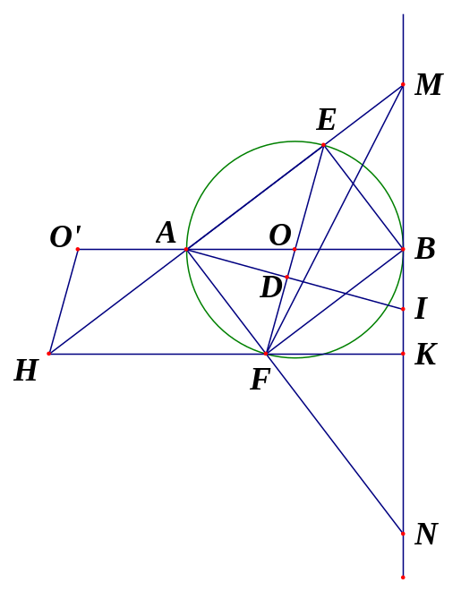
4a(1 đ) | a)Xét tứ giác ODIB ta có :  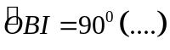  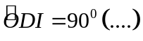 | 0,5
4a(1 đ) | Suy ra: 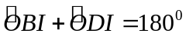, mà hai góc này ở vị trí đối diện  Nên tứ giác ODIB nội tiếp hay 4 điểm.... | 0.5
4b(0.5đ) | Xét tứ giác AEBF có:   | 0.25
4b(0.5đ) |   Suy ra.... | 0.25
4c(0.5 đ) | CM: 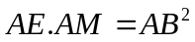 | 0.25
4c(0.5 đ) | 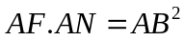  Suy ra đpcm | 0.25
4d(0.5 đ) | Chứng minh được hai tam giác: AEF và ANM đồng dạng suy ra   Mà 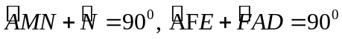 suy ra: 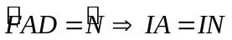 | 0.25
4d(0.5 đ) | Do đó... | 0.25
4e(0.5 đ) | Lấy O’ đối xứng vơi O qua A, suy ra OO’ =2R, O’ cố định  Kẻ FK vuông góc với MN, FK cắt ME tại H, thì H là trực tâm tam giác FMN | 0.25
4e(0.5 đ) | CM được: AHFB là hình bình hành, suy ra FH=AB=OO’, suy ra OO’HF là hình bình hành, suy ra O’H = OF = R  Vậy… | 0.25
Câu 5  0.5đ | Áp dụng BĐT 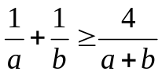 (với a, b > 0) 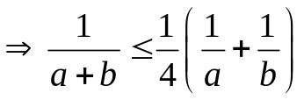  Ta có: 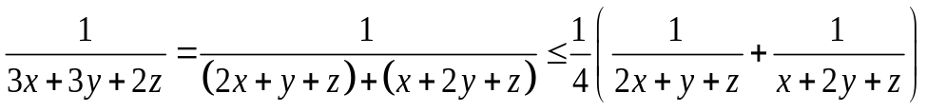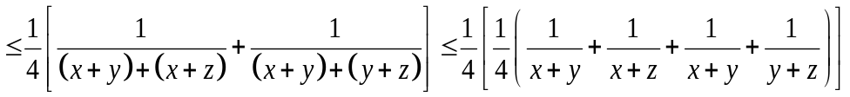  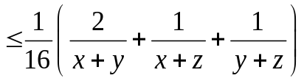  Tương tự: 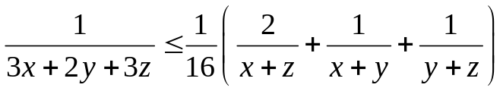  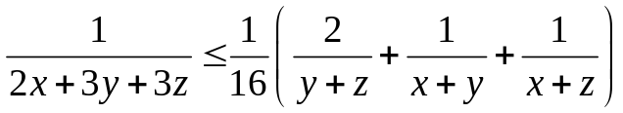 | 0.25
 | Cộng vế theo vế, ta có:  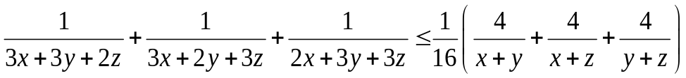  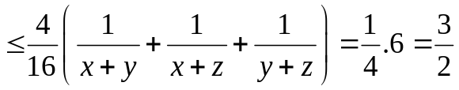  Dấu = xảy ra khi:  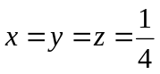KL… | 0.25

